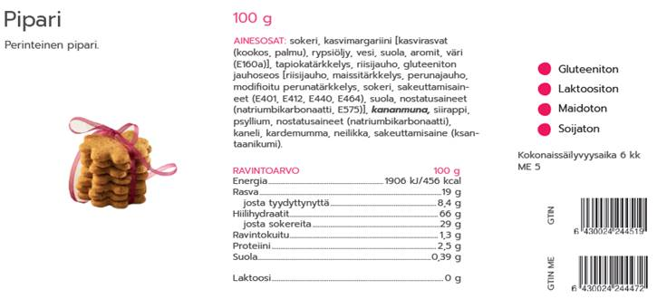
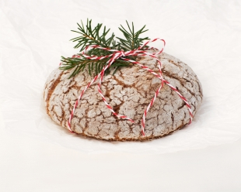

Piimälimppu (SESONKI)
Ruokavalio? Vai valioruokaa? Vuohelan Herkku näkee asiat toisin, jotta hyvinvoinnista huolehtiminen olisi herkullista. Ole hyvä: nauti mausta, jossa kaikki on kohdallaan!
Gluteeniton
Laktoositon
Soijaton
AINESOSAT
riisijauho, laktoositon piimä, siirappi, kananmuna, riisitärkkelys, perunahiutale [peruna, emulgointiaine (E471), stabilointiaine (E450)], rypsiöljy, hiiva, vesi, psyllium, sakeuttamisaine (E415), suola, nostatusaineet (natriumbikarbonaatti, dinatriumdifosfaatti), anis, pomeranssinkuori, kumina.

